Penjelasan dari memesan dan membatalkan pesanan

1. 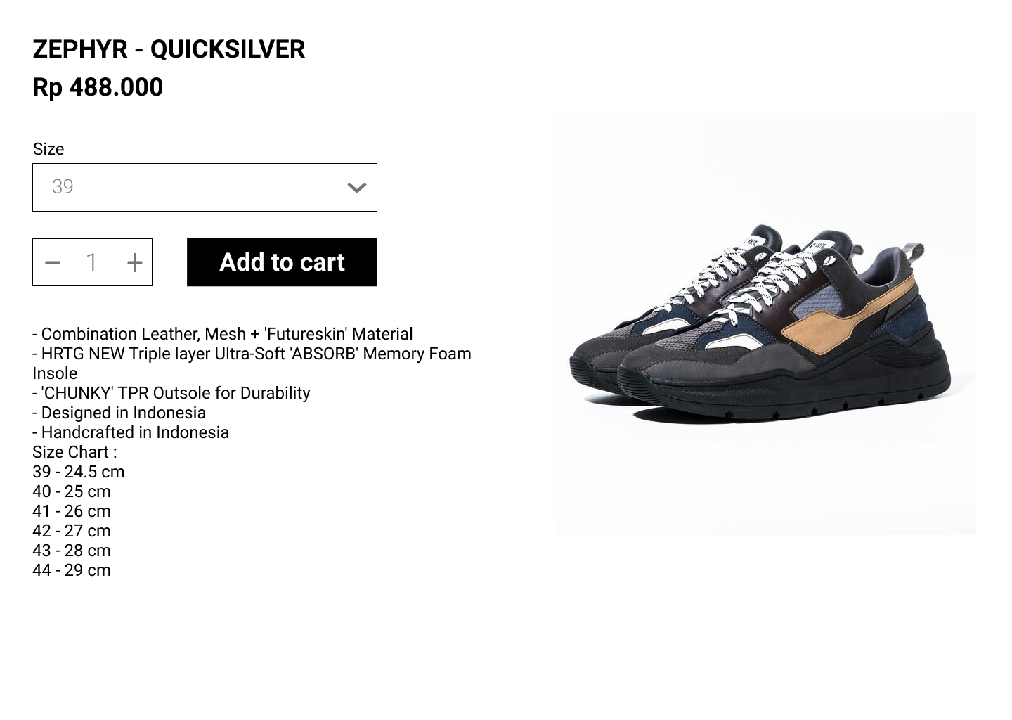memesan barang ( order )

**Pengertian pemesanan**

Pemesanan adalah aktivitas yang selalu dilakukan konsumen sebelum proses membeli. Agar dapat memberikan kepuasan kepada konsumen maka dari itu, tentunya perusahaan harus mempunyai sistem pemesanan yang baik, Pemesanan juga merupakan proses, pembuatan, cara pemesanan kepada orang lain.

Pemesanan dapat juga dikatakan sebagai memesan, pesanan, maupun permintaan dengan pembelian jasa ataupun barang kepada penjual. Hal ini biasanya dilakukan pada saat transaksi jual beli. Langkah-langkah pemesanan yakni melakukan kontak secara langsung dengan penjual dan konsumen akan memesan barang yang ingin dibeli. Setelah barang yang dipesan ada maka barulah konsumen melakukan pembayaran.

Pemesanan yang dilakukan saat ini bukan hanya telah menerima barang, akan tetapi konsumen bisa saja masih memesannya. Pemesanan ini dapat dilakukan dengan berbagai cara, baik dengan lisan ataupun dengan dunia maya.

1. Keranjang belanja ( cart )

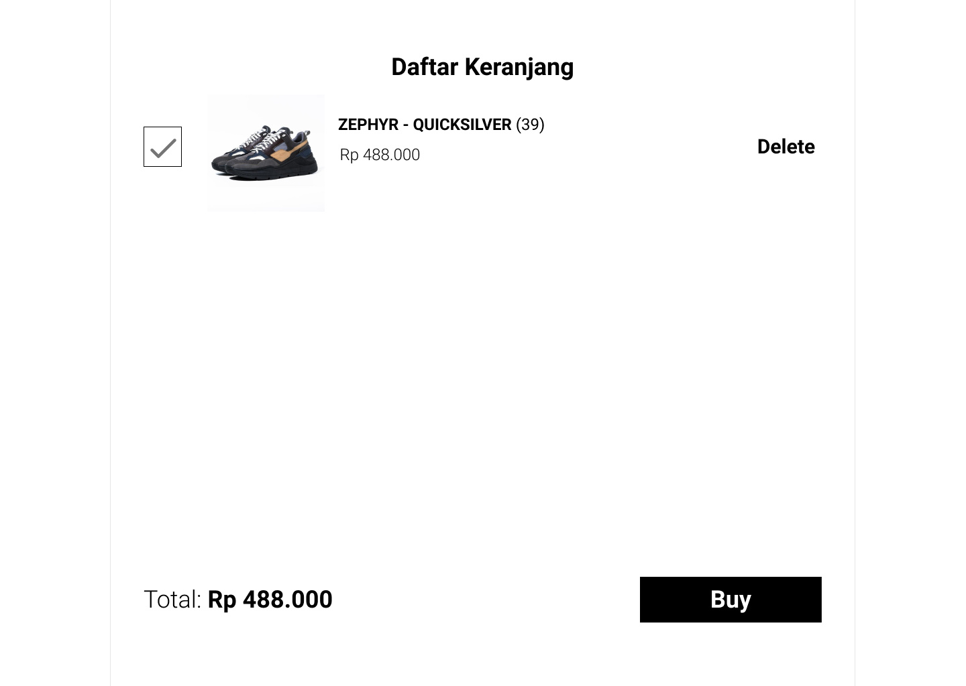

Fungsi keranjang belanja yaitu

Belanja online difasilitasi dengan opsi untuk menambahkan item yang diinginkan ke keranjang belanja. Pembeli memiliki kemungkinan untuk menelusuri situs web terlebih dahulu dan menyimpan produk favorit di keranjang belanja jika tertarik. Produk yang disimpan ditempatkan di sana dalam daftar yang terorganisasi dengan baik. Sebelum proses pembelian, pembeli memiliki waktu tidak terbatas untuk melihat item lagi dan, jika perlu, menghapusnya atau mengubah kuantitas yang diinginkan. Hanya dengan memutuskan untuk membeli, pembelian akan mengikat, biasanya dengan menggunakan tombol “Beli Sekarang” atau “Pesan Sekarang” (ajakan bertindak), yang hanya perlu diklik pada akhir proses pembelian.

Keranjang belanja menyimpan produk yang ditempatkan di sana selama periode waktu pengguna menggunakan situs web. Ini biasanya dilakukan dengan cookie dan skrip khusus. Cookie mungkin tergantung pada sesi. Ini berarti bahwa pengguna menghabiskan waktu tertentu di toko online untuk mencari produk. Server tempat menjalankan web shop, maupun klien pengguna atau browser bertukar data selama waktu ini (mis. Dengan mengeklik tautan). Melalui ID-sesi dan cookie, server mengetahui bahwa pengguna saat ini telah menempatkan barang di keranjang belanja.

1. Alamat pengiriman

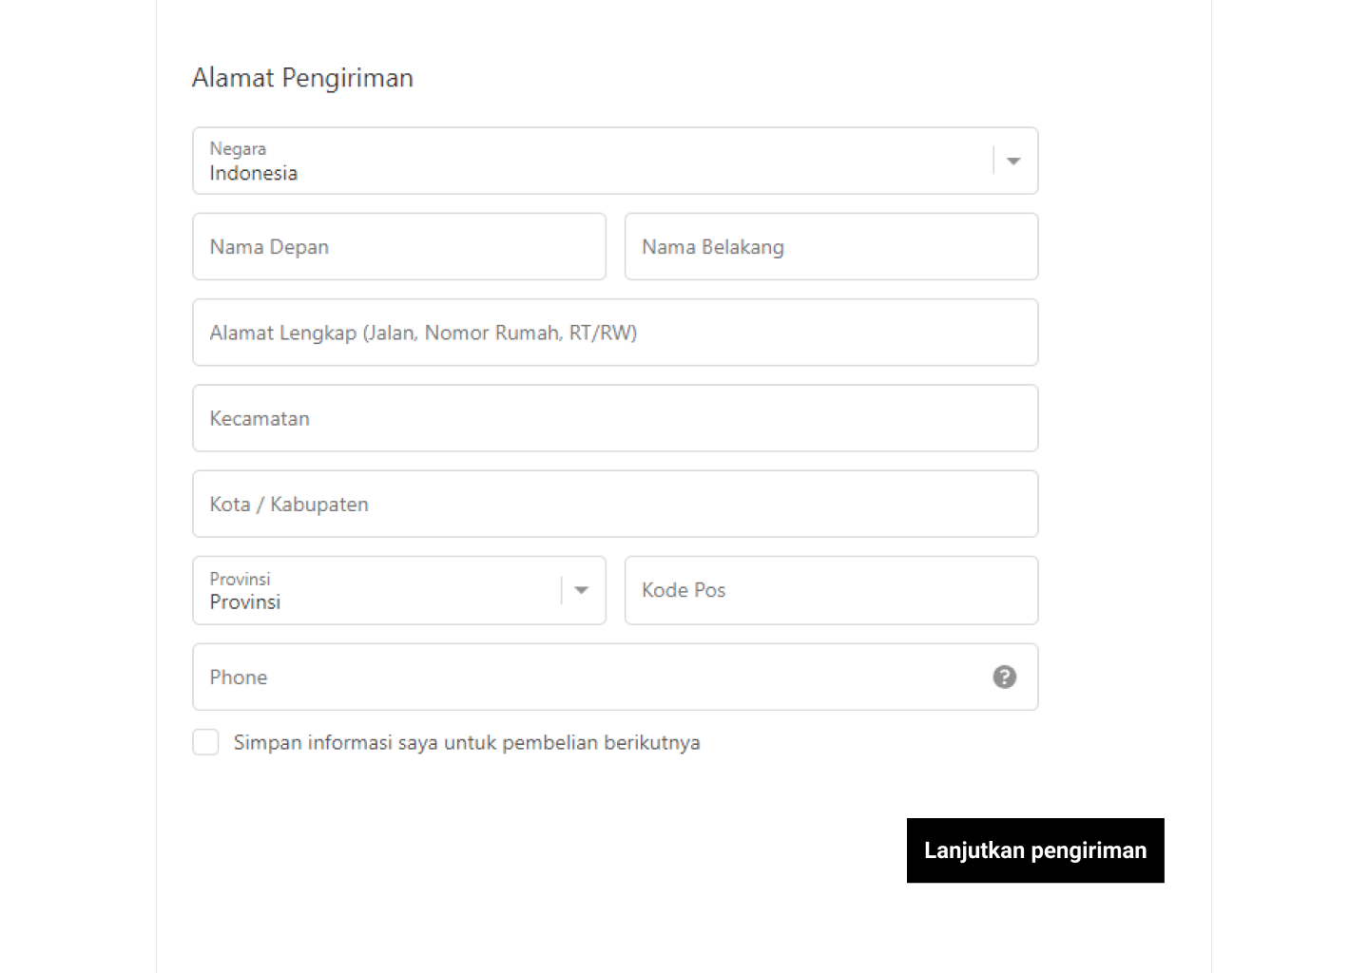

**Alamat pengiriman** adalah **alamat** tempat pembeli atau penerima ingin barang dagangan mereka dikirim. Definisi tersebut berasal dari arti istilah **pengiriman** yang artinya proses pengangkutan barang.

1. Pop Up Cancel

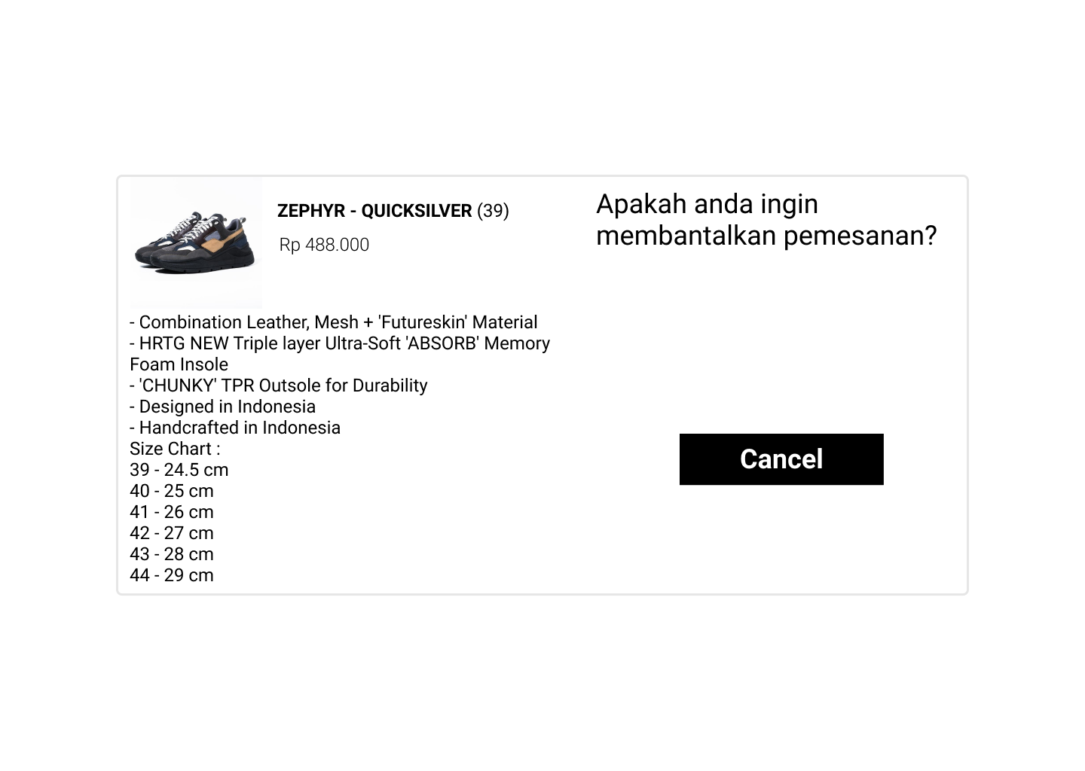

**Pengertian pembatalan / cancel barang**

Pembatalan yang dilakukan oleh Pembeli sebelum Penjual mengatur pengiriman tanpa menunggu respons Penjual. Pembeli dapat klik Batalkan Pesanan, dan sistem akan melakukan pembatalan secara otomatis tanpa menunggu respons Penjual, selama pembatalan dilakukan sebelum Penjual mengatur pengiriman atau memasukkan no. resi.

Pembeli dapat klik **Batalkan Pesanan** dan menunggu respons Penjual dalam 1x24 jam. Jika Penjual tidak memberikan respons, sistem akan melakukan pembatalan secara otomatis dalam waktu 1x24 jam berikutnya. Penjual juga berhak menolak pengajuan pembatalan pesanan Pembeli dan melanjutkan proses pengiriman.